СТАВРОПОЛЬСКИЙ ГОСУДАРСТВЕННЫЙ АГРАРНЫЙ УНИВЕРСИТЕТ

Кафедра Информационных систем

Дисциплина: «Технологии беспроводной связи»

Специальность: 09.03.02.Информационные системы и технологии

ЛЕКЦИЯ 2

СИСТЕМА ПОДКЛЮЧЕНИЯ БЕСПРОВОДНЫХ СЕТЕЙ СВЯЗИ И РЕЖИМЫ РАБОТЫ
- Режим Ad Hoc ( точка-точка)
- Инфраструктурный режим

Режимы WDS и WDS WITH AP
- Топологии подключения беспроводной связи

Сетевые режимы

Ставрополь, 2022
Лекция 2 Система подключения беспроводных сетей связи и режимы работы
- Режим Ad Hoc ( точка-точка)
- Инфраструктурный режим

Режимы WDS и WDS WITH AP
- Топологии подключения беспроводной связи

Сетевые режимы

Аннотация: Беспроводные сети Wi-Fi поддерживают несколько различных режимов работы, реализуемых для конкретных целей. Каждый режим сопровождается пояснительным рисунком для лучшего представления взаимодействия элементов сети. Большим плюсом является подробное описание настройки подключения, используя как встроенные в Windows службы, так и утилиту D-Link AirPlus XtremeG Wreless Utility, которая идет в комплекте с оборудованием D-Link. Очень интересно будет ознакомиться с режимами WDS и WDS WITH AP, которые образуют мостовое соединение. Для лекции характерно большое количество примеров установки, настройки и проверки соединения.

1 Режим Ad Hoc
В режиме Ad Hoc ( рисунок 1) клиенты устанавливают связь непосредственно друг с другом. Устанавливается одноранговое взаимодействие по типу "точка-точка", и компьютеры взаимодействуют напрямую без применения точек доступа. При этом создается только одна зона обслуживания, не имеющая интерфейса для подключения к проводной локальной сети.
Основное достоинство данного режима - простота организации: он не требует дополнительного оборудования (точки доступа). Режим может применяться для создания временных сетей для передачи данных.
Однако необходимо иметь в виду, что режим Ad Hoc позволяет устанавливать соединение на скорости не более 11 Мбит/с, независимо от используемого оборудования. Реальная скорость обмена данными будет ниже и составит не более 11/N Мбит/с, где N - число устройств в сети. Дальность связи составляет не более ста метров, а скорость передачи данных быстро падает с увеличением расстояния.
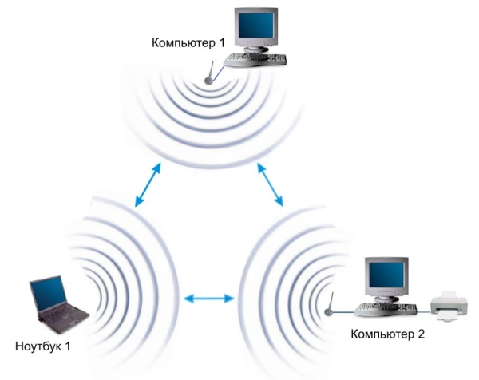
Рисунок 1 - Ad Hoc (точка-точка)
Для организации долговременных беспроводных сетей следует использовать инфраструктурный режим.
Пример 1
На клиентской стороне будем использовать беспроводной USB-адаптер. Все настройки для других типов адаптеров (PCI, PCMCI, ExpressCard и т. д.) проводятся аналогичным образом.
При подключении адаптера необходимо установить драйвер, который идет в комплекте со всем беспроводным оборудованием. В окне Сетевые подключения должен появиться значок Беспроводное сетевое соединение ( рисунок 2)
Беспроводную сеть в режиме Ad Hoc сначала будем строить из компьютера 1 и ноутбука 1 ( рисунок 1), а затем можно будет подключить и остальные компьютеры. Это можно сделать двумя способами: с помощью встроенной службы Windows XP или Windows Vista и программой D-Link AirPlus XtremeG Wireless Utility, которая идет в комплекте с оборудованием D-Link.
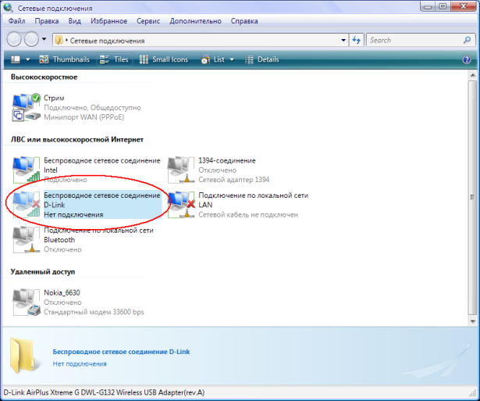
Рисунок 2 - Беспроводное сетевое соединение (значок)

- Настройка подключения с помощью встроенной службы Windows.
При установке интерфейса, при наличии встроенной утилиты Windows, дополнительные программы не требуются. Но для этого необходимо установить галочку Использовать Windows для настройки сети на вкладке Беспроводные сети в свойствах беспроводного соединения (рисунок 3).
Перед установкой соединения необходимо настроить статические IP-адреса. Они настраиваются в свойствах беспроводного соединения, на вкладке Общие, в свойствах Протокол Интернета (TCP/IP) (Рисунок 4).
Первый компьютер ( Компьютер 1 ) пусть будет иметь IP-адрес 192.168.0.1, а второй ( Ноутбук 1 ) - 192.168.0.2, а маска подсети - 255.255.255.0.
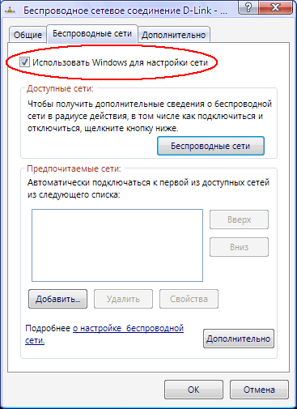
Рисунок 3.
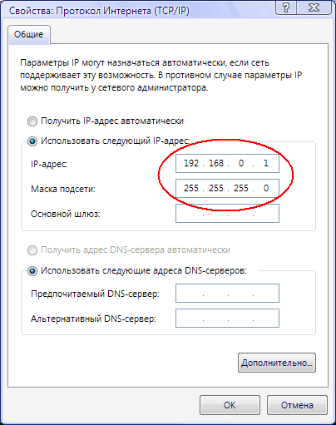
Рисунок 4.
Теперь для организации сети в режиме Ad Hoc двойным щелчком левой кнопки мыши по беспроводному интерфейсу запустим службу Windows. Здесь на одном из компьютеров запустим Установить беспроводную сеть ( рисунок 5 ). В появившемся мастере надо ввести SSID (например, AdHocNet) и ключ доступа. На этом конфигурирование одного компьютера заканчивается.
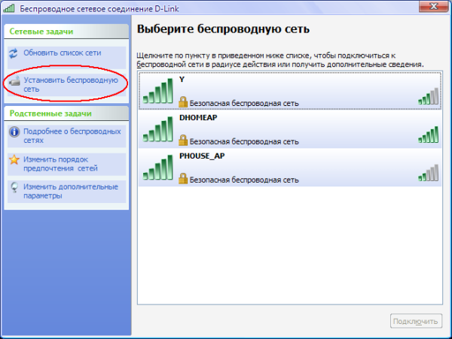
Рисунок 5
На другом компьютере тоже запускаем службу Windows, и в основном окне выбираем появившуюся сеть (AdHocNet). При совпадении ключей доступа этот компьютер подключается к первому, и таким образом создается беспроводная сеть Ad Hoc.
Если нужно подключить еще компьютеры, выполняются те же действия, что и со вторым. В этом случае сеть уже будет состоять из нескольких компьютеров.
- Настройка подключения с помощью программы D-Link AirPlus XtremeG Wireless Utility.
В этом случае надо установить эту программу и убрать галочку Использовать Windows для настройки сети, показанную на рисунке 3 Чтобы организовать беспроводную связь Ad Hoc, запустите эту программу на первом компьютере и перейдите на вкладку Настройка (рисунок 6).
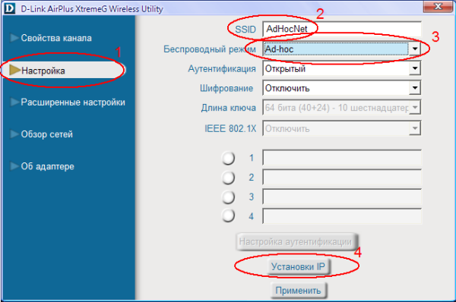
Рисунок 6.
Затем введите SSID создаваемой сети (например, AdHocNet), выберите режим Ad Hoc и установите IP-адрес с маской беспроводного интерфейса. Аутентификацию и шифрование пока оставим открытыми. Если требуются дополнительные настройки, их можно произвести на вкладке Расширенные настройки.
На других компьютерах также запускаем эту программу и открываем вкладку Обзор сетей ( рисунок 7).
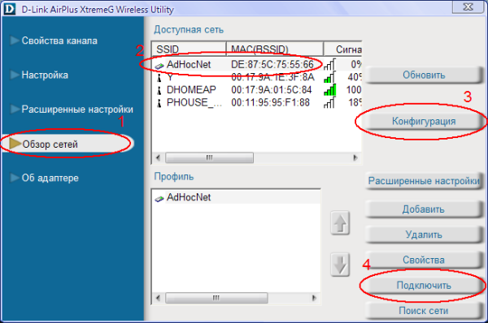
Рисунок 7.
В появившемся окне следует выбрать сеть и для настройки IP-адреса второго компьютера нажать кнопку Конфигурация. Затем нужно нажать кнопку Подключить, и при совпадении ключей доступа беспроводной адаптер подключится к первому компьютеру. Остальные компьютеры подключаются аналогичным образом. Обновление доступных сетей производится нажатием кнопки Обновить.

2 Инфраструктурный режим
В этом режиме точки доступа обеспечивают связь клиентских компьютеров ( рисунок 8 ). Точку доступа можно рассматривать как беспроводной коммутатор. Клиентские станции не связываются непосредственно одна с другой, а связываются с точкой доступа, и она уже направляет пакеты адресатам.
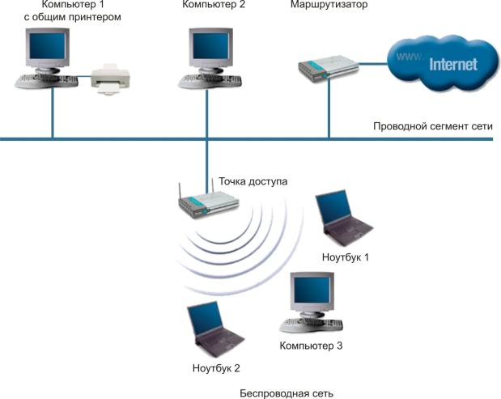

Рисунок 8

Точка доступа имеет порт Ethernet, через который базовая зона обслуживания подключается к проводной или смешанной сети - к сетевой инфраструктуре.
Пример 4.2
Настроим беспроводную точку доступа в инфраструктурном режиме.
Настройка производится через проводной интерфейс, т.е. используя Ethernet-соединение. Хотя можно это делать и через беспроводной интерфейс, но мы этого не рекомендуем, т.к. при достаточно большом количестве точек доступа может возникнуть путаница в настройках.
- В окне Сетевые подключения отключите сетевые и безсетевые адаптеры (рисунок 2). В контекстном меню необходимо выбрать "Отключить" для каждого адаптера.
В результате все компьютеры будут изолированы друг от друга, сетевых подключений нет.
- Настраиваем сетевые адаптеры для связи с точкой доступа.
Подключения по локальной сети Свойства Протокол TCP/IP Свойства
Использовать следующий IP-адрес
Укажите адрес 192.168.0.ххх, где ххх - номер вашего компьютера (1, 2, 3 и т.д). Укажите маску 255.255.255.0
Включите кабельное соединение
- Подключаемся к точке доступа.
Соединяем точку доступа сетевым кабелем с сетевым адаптером, подаем питание.
Сбрасываем настройки точки. Для этого в течение пяти секунд нажимаем и удерживаем кнопку reset. Не отключайте питание при нажатой reset!
Время загрузки точки - около 20 секунд. По окончании загрузки на точке загораются индикаторы Power и LAN.
В браузере Internet Explorer наберите http://192.168.0.50. Появится приглашение на ввод имени и пароля (рисунок 9).
- Начинаем настройку.
Введите в качестве имени пользователя "admin" с пустым паролем. Настроим сначала IP-адрес точки. Это нужно лишь в том случае, когда у вас много точек доступа. На вкладке Home нажимаем кнопку Lan (слева).
Выставляем адрес 192.168.0.xxх, где xxх - уникальный номер точки.
Маска 255.255.255.0
Default Gateway 192.168.0.50
По завершении настройки следует нажать "Apply", чтобы перезагрузить точку с новыми настройками.
- Включение режима точки доступа.
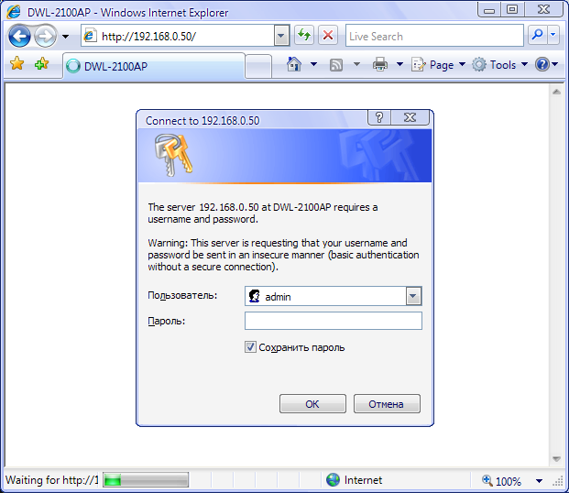
Рисунок 9.
Дождитесь загрузки точки и введите в браузере новый адрес http://192.168.0.xxx
На вкладке Home нажмите кнопку Wireless (слева)
Устанавливаем ( рисунок 10):
Mode (режим): Access Point
SSID: Network
SSID Broadcast: Enable
Channel: 6
Authentication: Open System
Encryption: Disable
Заметьте, что выбранные нами установки не обеспечивают безопасность беспроводного подключения и используются только с целью обучения.
Если нужно сделать более тонкие настройки, перейдите на вкладку Advanced. Настоятельно рекомендуем перед настройкой точки доступа прочитать документацию по настройке; краткое описание всех параметров есть на вкладке Help.
По завершении настройки нужно нажать "Apply", чтобы перезагрузить точку с новыми настройками.
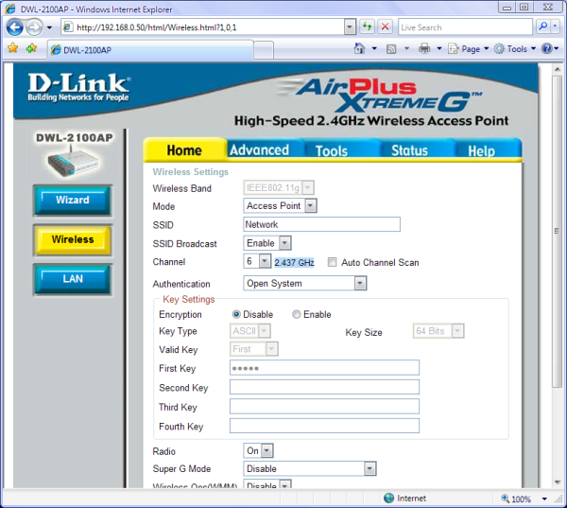
Рисунок 10.
Отключите точку от сетевого интерфейса. Теперь ваша точка настроена на подключение беспроводных клиентов. В простейшем случае, чтобы предоставить клиентам Internet, нужно к точке подключить широкополосный канал или ADSL-модем.
Клиентские компьютеры подключаются аналогичным образом, как это было описано в предыдущем примере (рисунок 7).

3 Режимы WDS и WDS WITH AP

Термин WDS (Wireless Distribution System) расшифровывается как "распределенная беспроводная система". В этом режиме точки доступа соединяются только между собой, образуя мостовое соединение. При этом каждая точка может соединяться с несколькими другими точками. Все точки в этом режиме должны использовать один и тот же канал, поэтому количество точек, участвующих в образовании моста, не должно быть чрезмерно большим. Подключение клиентов осуществляется только по проводной сети через uplink-порты точек ( рисунок 11).
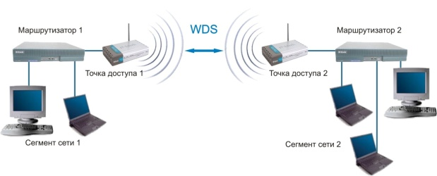
Рисунок 11 - Мостовой режим

- Топологии подключения беспроводной связи

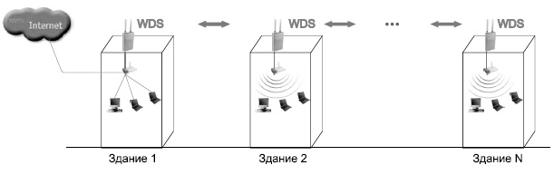

Топология типа "шина"

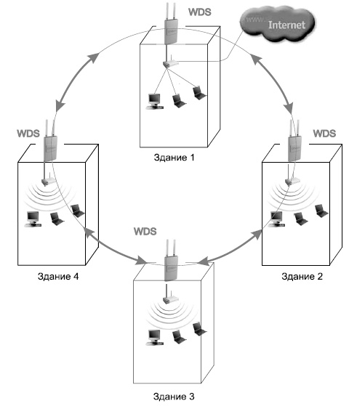
Топология типа «Кольцо»
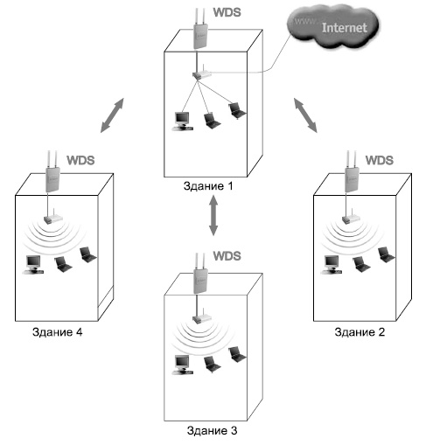
Топология типа «Звезда»

Сетевые режимы

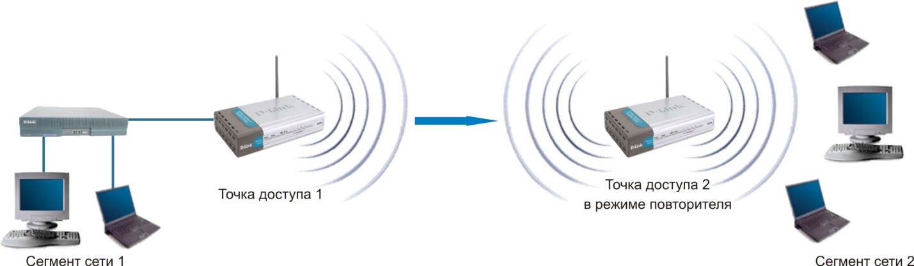

Режим повторителя

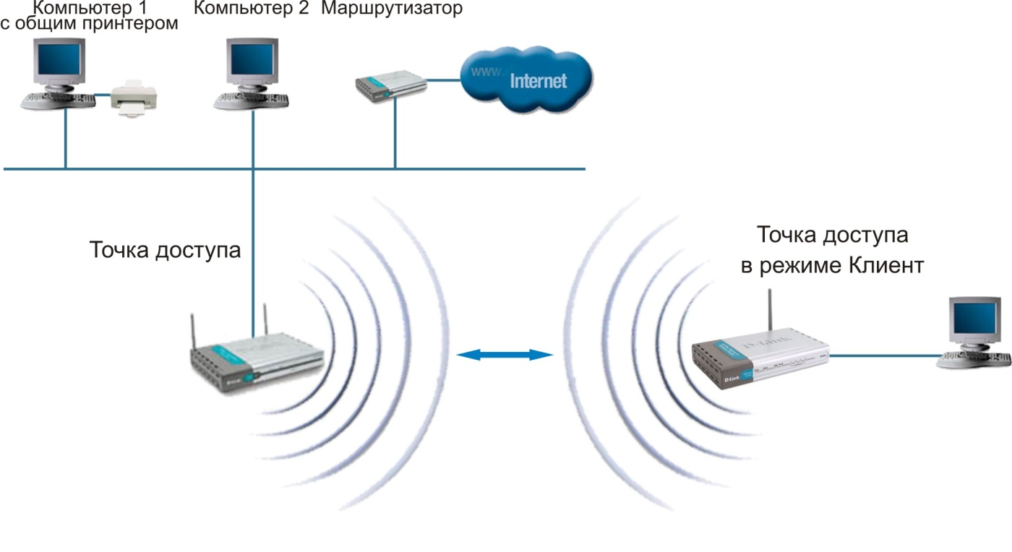
Режим клиента

При помощи точки доступа, функционирующей в режиме клиента, к беспроводной сети подключается только одно устройство. Этот режим не включен в стандарт 802.11 и поддерживается не всеми производителями.

